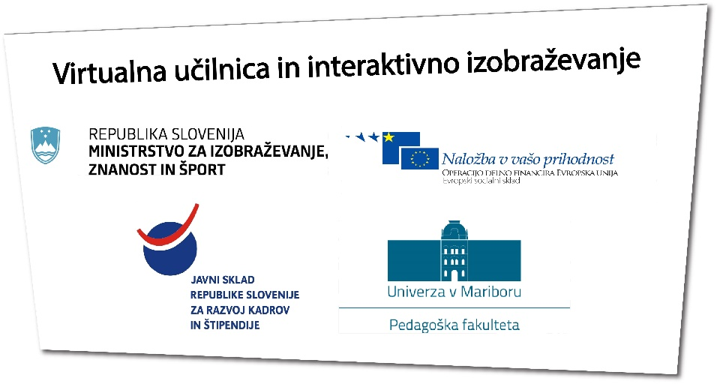
Ime gradiva: Matematika kemijskih spojin
Pripravil: Marko Božič, študent drugega letnika izobraževalne biologije in kemije, prve stopnje, Fakulteta za naravoslovje in matematiko.
Prevladujoča aktivnost učencev: Gre za razložitev snovi oksidacijskih števil. Učenci lahko delajo na gradivu individualno ali pa skupinsko. Priporočeno je delo v parih, ko se gre za branje besedila, da ga lahko učenci med seboj komentirajo, pri gledanju video posnetkov pa gre za samostojno delo, prav tako pri reševanju interaktivnih nalog. Uporaba e gradiva, gledanje posnetkov v e-gradivu, branje snovi in gledanje slik, gledanje animacij in reševanje interaktivnih nalog.
Ciljna skupina: Predvsem učenci srednjih šol, ter vsi izobraževalni programi, ki vključujejo učno enoto Oksidacijska števila.
Cilji e gradiva:
- z uporabo nomenklature IUPAC poimenujejo kisline, hidrokside ter katione in anione soli, pri tem spoznajo pravila za določanje oksidacijskih števil;

Povezava na e gradivo: http://edustore.tovarnaidej.si/search?price=free
Priloge: /
Navodila: Če se gradivo izvozi v html, ga gre uporabljati v vseh internetnih brskalnikih. Gre za razložitev snovi oksidacijskih števil. Učenci lahko delajo na gradivu individualno ali pa skupinsko. Priporočeno je delo v parih, ko se gre za branje besedila, da ga lahko učenci med seboj komentirajo, pri gledanju video posnetkov pa gre za samostojno delo, prav tako pri reševanju interaktivnih nalog. Učenci ne potrebujejo predznanja. Čas uporabe je ocenjen na eno šolsko uro (gradivo ni bilo preizkušeno). POZOR: v gradivu niso vključene redoks reakcije in sprememba oksidacijskih števil elementov v njih.
Utemeljitev izbora: To gradivo je dobro izbrati, ker je sistematično razloženo pri čemer se učenec seznani z osnovami oksidacijskih števil. V gradivu so video posnetki, ki rešijo veliko število kemijskih formul, da se lahko učenec nauči reševanja nalog, ki so povezane z oksidacijskimi števili. Na koncu gradiva so naloge, ki stopnjujejo težavnost in pri katerih učenec ne rabi papirja da jih reši. Učitelj lahko gradivo uporabi kot dobro pomoč pri njegovi razlagi ali kot končne zapiske za učenje za preizkus znanja.
Uporaba AdobeConnect-a z gradivom: Učitelj lahko AdobeConnect pri uporabi mojega spletnega gradiva vključi na način, da učenci prenesejo preko spleta moje gradivo in ga rešujejo doma, pri čemer se lahko povežejo preko AdobeConnect z učiteljem, ki jih vodi skozi gradivo, jim nudi pomoč preko interneta, pri čemer lahko tudi delijo sliko svojega zaslona, da učitelj točno vidi v čem je problem. Nato lahko naredijo skupni izdelek z risanjem na virtualno tablo (whiteboard), ki je vgrajena v program AdobeConnect. Učitelj lahko deli svoj zaslon in skupaj z učenci rešuje gradivo, pri čemer oni gledajo sliko njegovega ekrana. AdobeConnect tudi omogoča deljenje dodatnih datotek ali pa skupni pogovor z učenci in učiteljem. Omogoča tudi pogovor v parih oziroma zasebni pogovor za razpravljanje o snovi.

